Důvodová zpráva
- Předmětem předloženého materiálu je návrh koupit části pozemků v k.ú. Poruba, obec Ostrava, potřebné pro realizaci stavby „Křižovatka 17. listopadu x Dr.Slabihoudka“.
- Kupní cena bude stanovena na základě znaleckého posudku, za cenu v daném místě a čase obvyklou, po zaměření skutečného provedení stavby a vyhotovení geometrického plánu.
- Rada města dle 15.10.2024 souhlasila s koupí částí pozemků v k.ú. Poruba, obec Ostrava, dle bodu 1) předloženého usnesení a uzavřít smlouvu o budoucí smlouvě kupní.

Pozemky ve vlastnictví Vysoké školy báňské – Technické univerzity Ostrava | parc. č. 1738/70 | 2 m²
 | parc. č. 1738/73 | 50 m²
 | Celková výměra | 52 m²

Územní informace

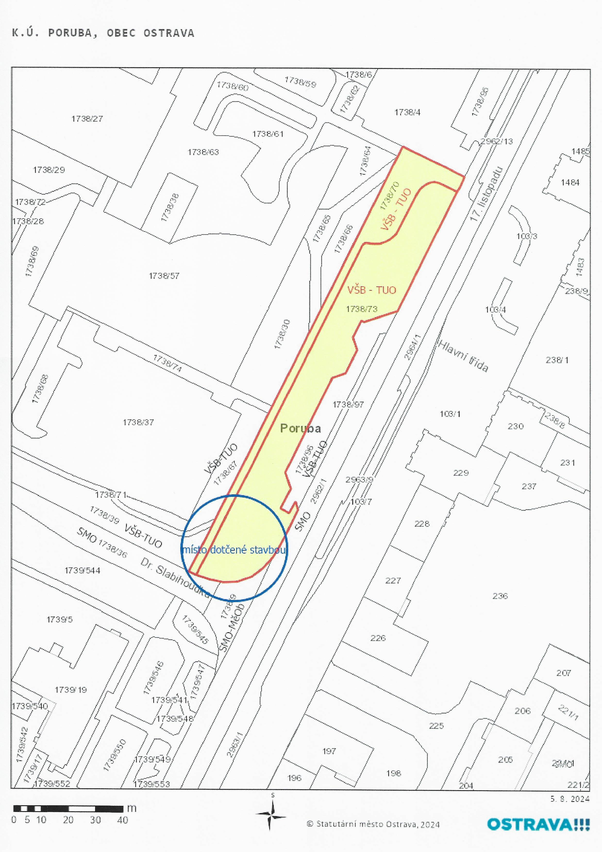

Předmět převodu
Koupě níže uvedených části pozemků v k.ú. Poruba, obec Ostrava, a to:
- části pozemku parc. č. 1738/70, ostatní plocha, ostatní komunikace o výměře 2 m², dle zákresu v rozsahu katastrální mapy – Dotčené parcely – VŠB, který je přílohou č. 1.3;
- části pozemku parc. č. 1738/73, ostatní plocha, zeleň o výměře 50 m², dle zákresu v rozsahu katastrální mapy – Dotčené parcely – VŠB, který je přílohou č. 1.3.
(dále jen Předmět budoucího převodu)
Celková výměra pozemku parc.č. 1738/70 činí 952 m².
Celková výměra pozemku parc.č. 1738/73 činí 2667 m².
Pozemky se nacházejí v lokalitě ulic 17. listopadu a Dr. Slabihoudka.

Vlastník pozemků
Vysoká škola báňská – Technická univerzita Ostrava, se sídlem 17. listopadu 2172/15, Poruba, 708 00 Ostrava, IČO 61989100 (dále jen Budoucí prodávající).

Žadatel:
Magistrát města Ostravy, odbor investiční, příloha č. 1.5.

Účel
Realizace stavby „Křižovatka 17. listopadu x Dr. Slabihoudka“.

Informace
Statutární město Ostrava (dále jen Budoucí kupující) má zájem na Předmětu budoucího převodu realizovat místní komunikaci v rámci stavby „Křižovatka 17. listopadu x Dr. Slabihoudka“, v souladu s Územním rozhodnutím č. 89/2019, č.j.: SMO/425057/19/ÚHAaSŘ/Lu.

Zatížení Předmětu převodu
Předmět budoucího převodu může být dotčen nebo leží v blízkosti či ochranném pásmu podzemního vedení veřejné komunikační sítě společnosti GTS Czech s.r.o., dle smlouvy o zřízení věcného břemene ze dne 13.11.2006 a vedení rozvodného tepelného zařízení společnosti Veolia Energie ČR, a.s., dle smlouvy o zřízení věcného břemene ze dne 24.6.2008.
Na předmětné části pozemku parc.č. 1738/70 je zřízeno věcné břemeno provozování a užívání komunikace pro chodce a cyklisty, provádění údržby, opravy, rekonstrukce a s tím související vstupování a vjíždění v rozsahu GP č. 3148-29/2018, dle smlouvy o zřízení věcného břemene ze dne 7.5.2019 s oprávněním pro Statutární město Ostrava.
Věcná břemena jsou specifikovaná na listu vlastnictví č. 1873 pro k.ú. Poruba, obec Ostrava, příloha č. 1.6.

Kupní cena
Kupní cena bude stanovena na základě znaleckého posudku, za cenu v daném místě a čase obvyklou, po zaměření skutečného provedení stavby a vyhotovení geometrického plánu.
Výzvu k uzavření kupní smlouvy podá Budoucí kupující Budoucímu prodávajícímu do 9 měsíců ode dne splnění podmínek – kolaudace stavby „Křižovatka 17. listopadu x Dr. Slabihoudka“ a zapsání příslušného geometrického plánu do katastru nemovitostí. Spolu s výzvou předloží Budoucí kupující i návrh kupní smlouvy a příslušný kolaudační souhlas.

Stanoviska
Vzhledem k charakteru pozemku odbor majetkový nepožadoval stanovisko městského obvodu Poruba, stanoviska odborů MMO a stanovisko Městského ateliéru prostorového plánování a architektury, příspěvková organizace.

Projednáno v radě města
Předložený návrh byl projednán v radě města dne 15.10.2024. Rada města na své schůzi souhlasila s výkupem části pozemků dle bodu 1) předloženého usnesení.

Upozornění
Tento materiál obsahuje informace podléhající ochraně osobních údajů, které by neměly být zveřejňovány dle zák.č. 106/1999 Sb., o svobodném přístupu k informacím, ve znění pozdějších předpisů, jelikož jsou chráněny zák.č. 110/2019 Sb., o zpracování osobních údajů.

Přílohu č. 1 návrhu usnesení předloženého materiálu tvoří katastrální snímek (Příloha č. 1.1), letecký snímek (Příloha č. 1.2), katastrální mapa – Dotčené parcely – VŠB (Příloha č. 1.3), koordinační situační výkres (Příloha č. 1.4), žádost odboru investičního (Příloha č. 1.5) a LV č. 1873 (Příloha č. 1.6).

Přílohu č. 2 návrhu usnesení předloženého materiálu tvoří návrh smlouvy o budoucí smlouvě kupní.

